**NHẬP MÔN CÔNG NGHỆ PHẦN MỀM**

**TÀI LIỆU THIẾT KẾ**

*Yêu cầu nhóm sinh viên hoàn thành tài liệu thiết kế cho đồ án đã được giao theo biểu mẫu đính kèm.*

C:\Users\tdqua_000\Dropbox\SS-Slides\DeCuong-CDIO\Template CDIO v4.2\Templates\Hinh anh\LogoTruong.png

Bộ môn Công nghệ phần mềm

Khoa Công nghệ thông tin

Đại học Khoa học tự nhiên TP HCM

**MỤC LỤC**

[1 Thông tin nhóm 2](#_Toc383898123)

[2 Mô hình quan niệm 3](#_Toc383898124)

[3 Thiết kế kiến trúc 4](#_Toc383898125)

[3.1 Sơ đồ kiến trúc 4](#_Toc383898126)

[3.2 Sơ đồ lớp (Class Diagram) 4](#_Toc383898127)

[3.3 Đặc tả các lớp đối tượng 4](#_Toc383898128)

[3.3.1 Lớp C1 4](#_Toc383898129)

[3.3.2 Lớp C2 5](#_Toc383898130)

[4 Thiết kế dữ liệu 6](#_Toc383898131)

[4.1 Sơ đồ dữ liệu 6](#_Toc383898132)

[4.2 Đặc tả dữ liệu 6](#_Toc383898133)

[5 Thiết kế giao diện người dùng 7](#_Toc383898134)

[5.1 Sơ đồ và danh sách màn hình 7](#_Toc383898135)

[5.2 Đặc tả các màn hình giao diện 7](#_Toc383898136)

[5.2.1 Màn hình “A” 7](#_Toc383898137)

[5.2.2 Màn hình “B” 7](#_Toc383898138)

**TÀI LIỆU THIẾT KẾ**

Tài liệu tập trung vào các chủ đề:

* Tạo ra tài liệu thiết kế phần mềm.
* Hoàn chỉnh tài liệu thiết kế phần mềm với các nội dung:

Hiển thị dữ liệu phức tạp

* DataGridView
  + Mô hình quan niệm
  + Thiết kế kiến trúc
  + Thiết kế dữ liệu
  + Thiết kế giao diện người dùng
* Đọc hiểu tài liệu thiết kế phần mềm.

# Thông tin nhóm

**Website / Facebook nhóm:** Github

|  |  |  |  |
| --- | --- | --- | --- |
| **MSSV** | **Họ Tên** | **Email** | **Điện thoại** |
| 18424038 | Nguyễn Thế Lợi | [18424038@student.hcmus.edu.vn](mailto:18424038@student.hcmus.edu.vn) |  |
| 18424053 | Phan Văn Quân | [phanvanquanit@gmail.com](mailto:phanvanquanit@gmail.com) |  |
| 18424082 | Đặng Ngọc Vũ | dangngocvu4@gmail.com |  |

# Mô hình quan niệm

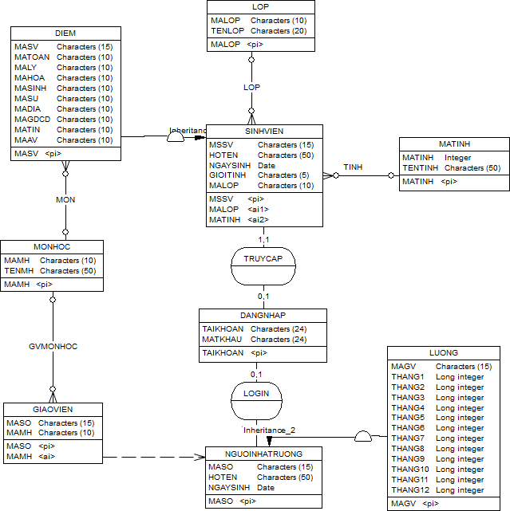

# Thiết kế kiến trúc

## Sơ đồ kiến trúc

## Sơ đồ lớp (Class Diagram)

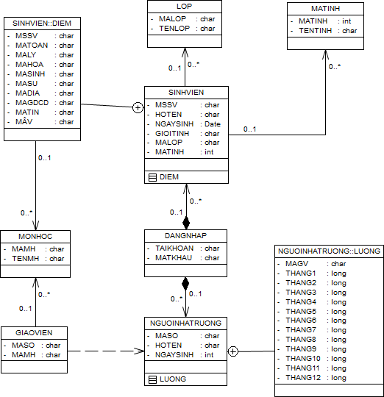

## Đặc tả các lớp đối tượng

### Lớp “ Product”

|  |  |  |  |  |
| --- | --- | --- | --- | --- |
| **STT** | **Tên thuộc tính** | **Loại** | **Ràng buộc** | **Ý nghĩa** |
| 1 | id | private | NOT NULL |  |
| 2 | num | private | NOT NULL | Là tên thực danh của lớp. |

### Lớp “ DataProvider”

|  |  |  |  |  |
| --- | --- | --- | --- | --- |
| **STT** | **Tên phương thức** | **Loại** | **Ràng buộc** | **Ý nghĩa** |
| 1 | ExecuteQuery | private | Chuỗi string phải đúng theo cú pháp truy vấn của MYSQL | Thực hiện chức năng kết nối, xử lí các truy vấn giữa trang web và cơ sở dữ liệu theo cấu hình trong tập tin thiết lập. |
| 2 | ChangeURL | private |  | Thực hiện chức năng thay đổi đường dẫn cho javascript |

### Lớp “ShoppingCart”

|  |  |  |  |  |
| --- | --- | --- | --- | --- |
| **STT** | **Tên thuộc tính** | **Loại** | **Ràng buộc** | **Ý nghĩa** |
| 1 | listProduct; | private | NOT NULL |  |

*[Danh sách các các phương thức chính]*

|  |  |  |  |  |
| --- | --- | --- | --- | --- |
| **STT** | **Tên phương thức** | **Loại** | **Ràng buộc** | **Ý nghĩa** |
| 1 | function \_\_construct | public | Sẽ được thực thi khi khởi tạo đối tượng | Tạo các biến thuộc tính, các function khi khai báo hoặc khởi tạo thuộc tính đối tượng. |
| 2 | update($id, $newNum) | Public | Truyền vào 2 đối số cho phương thức này |  |
| 3 | delete($id) | public | Truyền vào đối số ID cho phương thức này |  |
| 4 | add($id) | public | Truyền vào đối số ID cho phương thức này |  |

### Các Function độc lập không thuộc kiểu hướng đối tượng.

*[Danh sách các các phương thức chính]*

|  |  |  |  |  |
| --- | --- | --- | --- | --- |
| **STT** | **Tên phương thức** | **Loại** | **Ràng buộc** | **Ý nghĩa** |
| 1 | SV\_them($MSSV,$HOTEN,$NGAYSINH,  $GIOITINH,$matp,$maqh,$MALOP) | None |  | Chức năng thêm mới sinh viên. |
| 2 | SV\_capnhat($MSSV,$HOTEN,$NGAYSINH  ,$GIOITINH,$matp,$maqh,$MALOP) | None |  | Chức năng cập nhật lại thông tin sinh viên. |
| 3 | SV\_xoa($id) | None |  | Chức năng xóa thông tin sinh viên. |

# Thiết kế dữ liệu

## Sơ đồ dữ liệu

*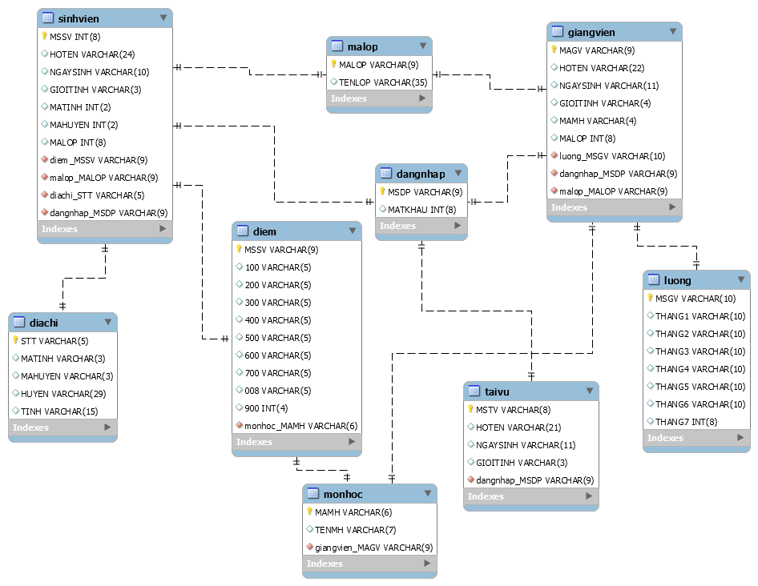*

## Đặc tả dữ liệu

-- Cấu trúc bảng cho bảng `dangnhap`

`dangnhap` (

`MSDP` varchar(9) DEFAULT NULL,

`MATKHAU` int(8) DEFAULT NULL

) ENGINE=InnoDB DEFAULT CHARSET=utf8;

-- Cấu trúc bảng cho bảng `diachi`

`diachi` (

`STT` varchar(5) DEFAULT NULL,

`MATINH` varchar(3) DEFAULT NULL,

`MAHUYEN` varchar(3) DEFAULT NULL,

`HUYEN` varchar(29) DEFAULT NULL,

`TINH` varchar(15) DEFAULT NULL

) ENGINE=InnoDB DEFAULT CHARSET=utf8;

-- Cấu trúc bảng cho bảng `diem`

`diem` (

`MSSV` varchar(9) DEFAULT NULL,

`100` varchar(5) DEFAULT NULL,

`200` varchar(5) DEFAULT NULL,

`300` varchar(5) DEFAULT NULL,

`400` varchar(5) DEFAULT NULL,

`500` varchar(5) DEFAULT NULL,

`600` varchar(5) DEFAULT NULL,

`700` varchar(5) DEFAULT NULL,

`008` varchar(5) DEFAULT NULL,

`900` int(4) DEFAULT NULL

) ENGINE=InnoDB DEFAULT CHARSET=utf8;

-- Cấu trúc bảng cho bảng `giangvien`

`giangvien` (

`MAGV` varchar(9) DEFAULT NULL,

`HOTEN` varchar(22) DEFAULT NULL,

`NGAYSINH` varchar(11) DEFAULT NULL,

`GIOITINH` varchar(4) DEFAULT NULL,

`MAMH` varchar(4) DEFAULT NULL,

`MALOP` int(8) DEFAULT NULL

) ENGINE=InnoDB DEFAULT CHARSET=utf8;

-- Cấu trúc bảng cho bảng `luong`

`luong` (

`MSGV` varchar(10) DEFAULT NULL,

`THANG1` varchar(10) DEFAULT NULL,

`THANG2` varchar(10) DEFAULT NULL,

`THANG3` varchar(10) DEFAULT NULL,

`THANG4` varchar(10) DEFAULT NULL,

`THANG5` varchar(10) DEFAULT NULL,

`THANG6` varchar(10) DEFAULT NULL,

`THANG7` int(8) DEFAULT NULL

) ENGINE=InnoDB DEFAULT CHARSET=utf8;

-- Cấu trúc bảng cho bảng `malop`

`malop` (

`MALOP` varchar(9) DEFAULT NULL,

`TENLOP` varchar(35) DEFAULT NULL

) ENGINE=InnoDB DEFAULT CHARSET=utf8;

-- Cấu trúc bảng cho bảng `monhoc`

`monhoc` (

`MAMH` varchar(6) DEFAULT NULL,

`TENMH` varchar(7) DEFAULT NULL

) ENGINE=InnoDB DEFAULT CHARSET=utf8;

-- Cấu trúc bảng cho bảng `sinhvien`

`sinhvien` (

`MSSV` int(8) DEFAULT NULL,

`HOTEN` varchar(24) DEFAULT NULL,

`NGAYSINH` varchar(10) DEFAULT NULL,

`GIOITINH` varchar(3) DEFAULT NULL,

`MATINH` int(2) DEFAULT NULL,

`MAHUYEN` int(2) DEFAULT NULL,

`MALOP` int(8) DEFAULT NULL

) ENGINE=InnoDB DEFAULT CHARSET=utf8;

-- Cấu trúc bảng cho bảng `taivu`

`taivu` (

`MSTV` varchar(8) DEFAULT NULL,

`HOTEN` varchar(21) DEFAULT NULL,

`NGAYSINH` varchar(11) DEFAULT NULL,

`GIOITINH` varchar(3) DEFAULT NULL

) ENGINE=InnoDB DEFAULT CHARSET=utf8;

# Thiết kế giao diện người dùng

## Sơ đồ và danh sách màn hình

*[Vẽ sơ đồ màn hình, thể hiện mối quan hệ và sự chuyển tiếp giữa các màn hình]*

*[Liệt kê danh sách các màn hình]*

|  |  |  |
| --- | --- | --- |
| **STT** | **Tên màn hình** | **Ý nghĩa/ Ghi chú** |
|  |  |  |

## Đặc tả các màn hình giao diện

*[Sinh viên chọn và trình bày đặc tả của vài (3-4) màn hình quan trọng nhất. Các màn hình khác chỉ cần vẽ thiết kế giao diện của màn hình]*

### Màn hình “A”

*[Mô tả rõ hình thức trình bày và các xử lý đối với từng biến cố trong màn hình. Kèm theo hình ảnh thiết kế từng màn hình]*

### Màn hình “B”

*[Mô tả rõ hình thức trình bày và các xử lý đối với từng biến cố trong màn hình. Kèm theo hình ảnh thiết kế từng màn hình]*